Bericht Wandertage im Thüringer Wald 2024 .

Wie bereits im letzten Jahr trafen sich einige Wanderer der Freitagswanderer mit Wanderern des Freundeskreises Châteaudun zu einer Wanderwoche. Da einige von uns beiden Vereinen angehören, hat sich daraus diese Wandergruppe gebildet. Der Dank gilt Klaus Huppmann der die Organisation übernahm.

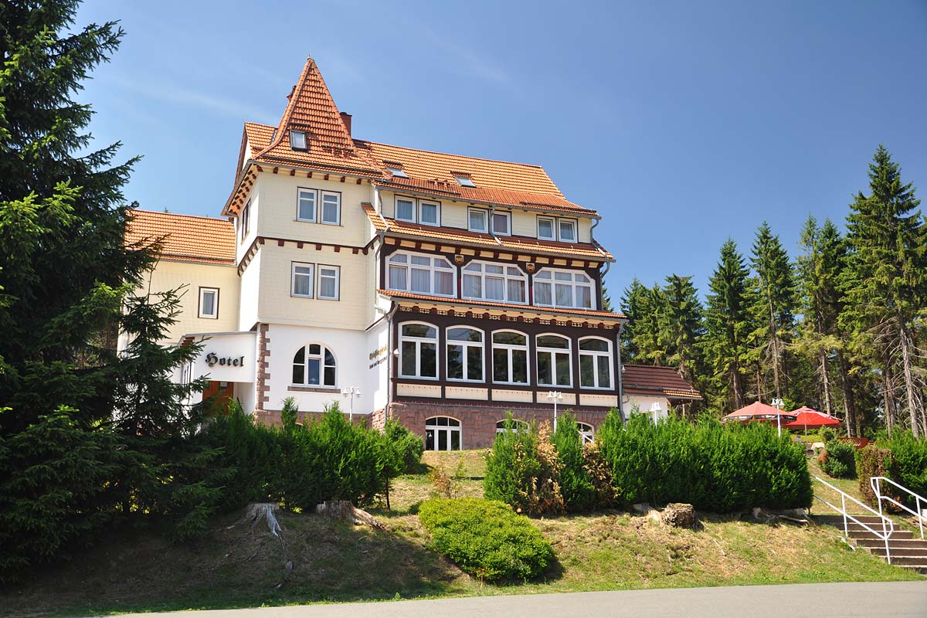

Anfahrt am Montag, 10. Juni 2024, wegen zahlreicher Straßensperrungen und unverständlicher Umleitungen kurz vor dem Ziel reichlich chaotisch, so dass etliche Teilnehmer erst ziemlich verspätet ankamen. Nachdem im Laufe des Nachmittags endlich alle da waren, kleiner gemeinsamer Wanderausflug über das Heuberghaus zur „Tanzbuche“, einem am Rennsteig gelegenen Ausflugslokal, wo es Kaffee und Kuchen gab.

Am zweiten Tag „Langwanderung“ über den Aussichtsturm am Spießberg und den Inselbergblick, durch das obere Tal der Kleinen Leine zum idyllisch gelegenen Brotzeitplatz am Brandleiteteich und von dort über den Wintersbrunnen nach einer gemeinsamen Gesangseinlage (unser Wanderfreund Erich Baumann versuchte, uns das Rennsteiglied beizubringen) weiter nach Finsterbergen. In dieser wie ausgestorben wirkenden Ortschaft war es schwierig, ein Lokal für die Mittagsrast zu finden – es gab keine Wirtschaft. Die wenigen anzutreffenden Bewohner zuckten bedauernd die Schultern, bis wir endlich den Hinweis auf eine Bäckerei bekamen, wo wir einkehrten und echt freundlich und zuvorkommend bedient wurden. Auf dem Rückweg zum Spießberghaus durch eine traumhafte Landschaft mussten wir auch noch eine kräftige Steigung meistern, so dass wir für das gemeinsame Abendessen ordentlich Hunger bekamen.

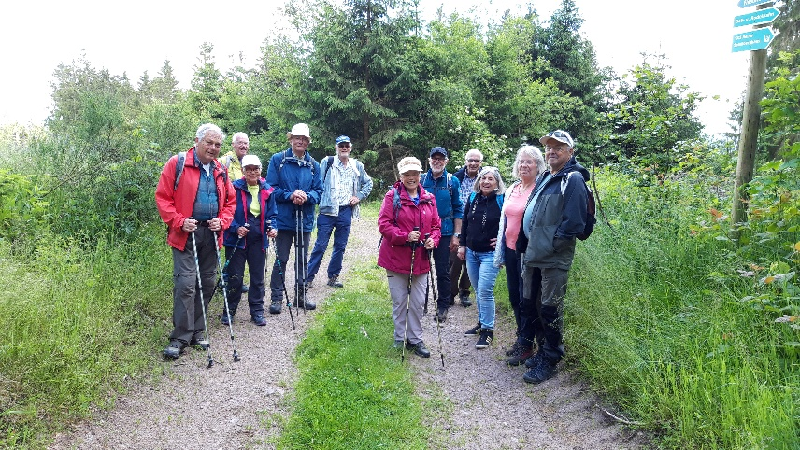

Gestärkt durch ein reichhaltiges und gutes Frühstück ging es am nächsten Tag erst mal zur Besichtigung des oberen Streckenabschnitts der Spießbergbahn, der ältesten Naturbobbahn Europas, die in ihrem unteren Teil noch heute für internationale Wettkämpfe genutzt wird. Ein sehenswertes Denkmal des Sports! Von da weiter durch eine wegen des Borkenkäfers freigeräumte Waldlandschaft zuletzt steil ansteigend zum über 600 m hohen Adolphsblick, einer Aussichtskanzel mit herrlichen Fernblick nach Norden über Friedrichsroda in die Thüringer Landschaft. Der Abstieg gestaltete sich etwa schwierig, da die offiziellen und gekennzeichneten Wanderwege wegen Holzfällerarbeiten versperrt waren. Auf einem wohl nur von Einheimischen genutzten Schleichweg gelangten wir aber dann trotzdem relativ zügig ins Tal des Schilfwassers zu unserem Zwischenziel, dem Waldschlösschen, wo wir herzlich empfangen und zum Mittagessen bedient wurden. Nach dieser Pause kam ein langer und stetig ansteigender Nachmittagsanstieg bei herrlichem Wetter auf dem Regenbergring, bis wir wieder zu einer Rast zur Tanzbuche kamen. Die fünf Kilometer Heimweg von dort zum Spießberghaus waren kein Problem mehr. Wir hatten wieder ausreichend Hunger für das Abendessen.

Waldschlösschen Rundweg:

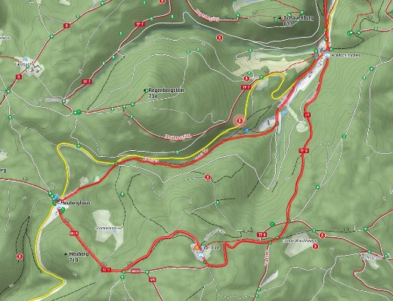

Am folgenden Tag war die Heimfahrt angesagt. Unser Wanderfreund Erich Baumann, ein langjähriger Kenner des Rennsteigs, versprach uns noch einen sehenswerten Programmpunkt, nämlich ein gut begehbares Teilstück des Rennsteigs von der „Neuen Ausspanne“ bis zum Aussichtsturm Krämerod. Das nahm ein großer Teil unsere Mannschaft natürlich noch mit und nach dem Rückweg stärkten wir uns abschließend mit einer spendierten Thüringer Bratwurst am Kiosk der „Neuen Ausspanne“. Nach vier erlebnisreichen Wandertagen traten wir wohlbehalten und zufrieden die Heimreise an.

Klaus Huppmann